DERS PROGRAMI KOPYALAMA SİHİRBAZI
K12NET üzerinde bir döneminiz var ve artık o dönem sona eriyor yeni bir dönem daha açıyorsunuz(Dönem tanımlama işlemleri için bu linkten yardım alabilirsiniz: http://dokuman.k12net.com/dokuman/okul/donemtanimlama.docx ). Bu açtığınız dönem ile daha önce kapanan dönemin ders programı neredeyse ya da birebir aynı olabilir. Bu durumlarda ders programını manuel olarak teker teker giriş yapmak yerine bir önceki dönemden kopyalayabilirsiniz. Genellikle Türkiye okullarında 1.Dönemden 2.Döneme geçişlerde bu işlem yapılmaktadır çünkü aynı ders programı 2.Dönem de devam etmektedir.
Kopyalama işlemini yapmak için yazının devamındaki işlem adımlarını takip edebilirsiniz.
Okul ana modülü altında yer alan Dersler ekranına geliniz.
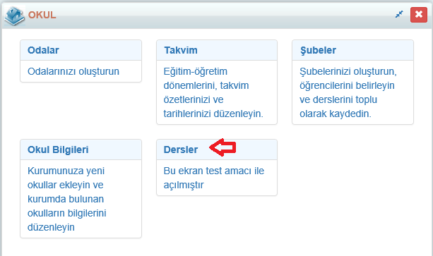
En üstte yer alan mavi İşlemler butonuna tıklayınız.
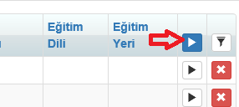

Uygulamalar başlığı altında yer alan Ders Programı Kopyalama Sihirbazını çalıştırınız.
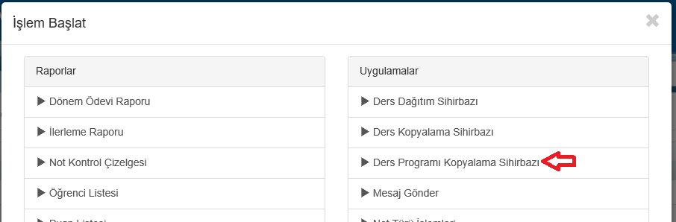
Karşınıza aşağıdaki gibi bir ekran gelecektir. Burada Kaynak Dönem otomatik olarak üzerinde öğretmen ve ders programı bilgisi olan dönemdir. Hedef Dönem ise üzerinde öğretmen ve ders programı bilgisi olmayandır. Buna göre Kaynak Dönem bilgilerin alınacağı eski dönem, Hedef Dönem ise bilgilerin kopyalanacağı yeni dönem demektir.
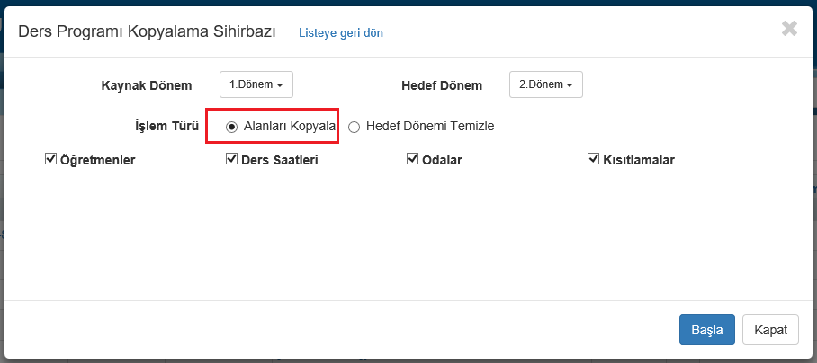
Alanları Kopyala seçeneği onaylı iken kopyalanmasını istediğiniz alanları onaylayınız. Yeni açtığınız dönemde eski dönemle aynı program olacağı için mecburen Öğretmenleri ve Ders Saatlerini seçmelisiniz. Eğer daha önce girilen ders programında hangi dersin hangi odada yapılacağı bilgisi var ve yeni dönemde aynen devam edecekse Odalar seçeneği de seçilmelidir. Kısıtlamalar seçeneği için ise, eski döneminizde ders programınızı eğer K12NET Ders Dağıtım Sihirbazı ile yaptınız ve yeni dönemde yine belki K12NET ders dağıtım programı ile yeniden program yapmak isterseniz, aynı kısıtları kullanmak için bu seçeneği seçebilirsiniz.
Başla butonuna basmanız durumunda kopyalama işlemi gerçekleşecektir. Bu aşamadan sonra isterseniz elle öğretmen ve saat değişiklikleri yapabilirsiniz(bu işlemin nasıl yapılacağını bu linkteki yazıdan öğrenebilirsiniz: http://dokuman.k12net.com/dokuman/okul/subeolusturmahaftalikprogram.docx ).

Not: Eğer ikinci dönem haftalık programınız birinci dönemden farklı ama öğretmenleriniz aynı ise kopyalama işlemini yaparken sadece Öğretmenler seçeneğini seçerek kopyalama işlemini yapabilirsiniz. Yeni ders programınızı isterseniz manuel olarak Şubeler ekranındaki Saatler sütunundan giriş yapabilir ya da K12NET ders dağıtım programını kullanarak yapabilirsiniz. K12NET Ders Dağıtım programı ile yapacaksanız yardım videolarından 8b yardım videosu serisini, manuel olarak elle düzenleme yapacaksanız 1h yardım videosunu izleyebilirsiniz.
WEB SİTESİ ÜRÜN TANITIM VİDEOSU
www.k12net.com http://www.k12net.com/urun-videosu.html
REFERANSLAR BLOG
http://www.k12net.com/referanslar.html http://k12net-tr.blogspot.com

FACEBOOK TELEFON MAİL
http://www.facebook.com/k12net 0-(312)299.23.13 destek@k12net.com

